**Projet Systèmes automatisés**

**05/05/2023**

**FISE INFO A4**

Groupe 1 :

AIDI Mohammed-Ikbal

BONNET Josephine

FALIGOT Clémence

SEURIN Alexis



**Livrable 3 – Analyse fonctionnelle**

Table des matières

1. Analyse fonctionnelle externe 2

L’expression du besoin fondamental - la bête à cornes 2

Inventaire des E.M.E. – diagramme pieuvre 4

Recensement des fonctions de service 5

Caractérisation des fonctions 6

Hiérarchisation des fonctions 7

2. Analyse fonctionnelle interne 9

Diagrammes FAST 9

Schéma technique de la solution 11

1. Analyse fonctionnelle externe

Le produit que nous développons sera mis à jour pour obtenir un **prototype d’encolleuse industrielle**.

Notre produit est une encolleuse automatique qui répond au besoin d’encollage automatisé d’une coque de téléphone. L’objectif de ce document est de faire une analyse fonctionnelle de ce produit.

Le prototype de notre encolleuse devra produire en série au moins 1 000 capots de téléphone. Nous devrons prendre en compte la réserve de colle dans la seringue, son remplissage automatisé, son temps de remplissage, etc.

La demande concerne les éléments suivants :

* Le remplissage en colle du système doit être généré automatiquement ;
* La motorisation ;
* Le pilotage de l’enclenchement et de l’arrêt de l’envoi de colle ;
* Le remplissage du poussoir de colle ;
* Le tuyau souple de refoulement ;
* Un bras robot.

Nous devons en premier lieu définir le système de l’analyse fonctionnelle. Le système est notre produit, c’est-à-dire l’encolleuse automatique.

# L’expression du besoin fondamental - la bête à cornes

La bête à cornes fourni lors du lancement du projet montre notre système d’encollage semi-automatique.

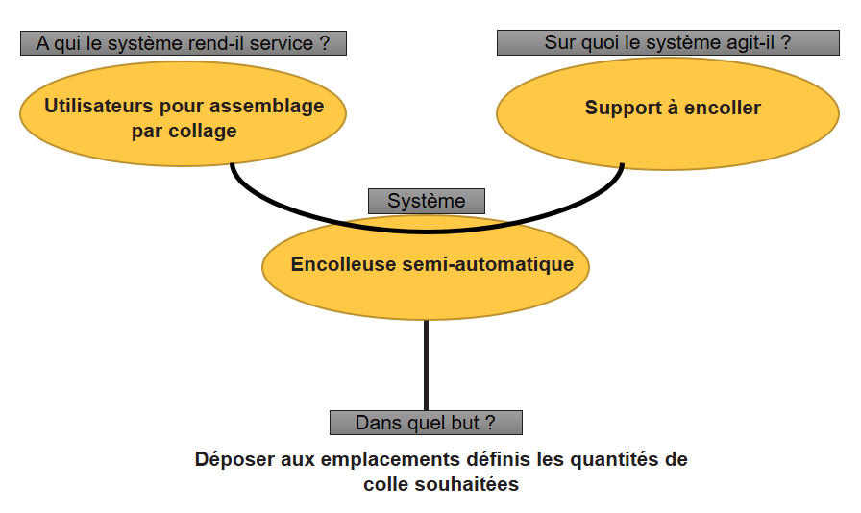

**Figure 1:** Diagramme bête à cornes original

Nous modélisons le besoin de notre système avec un diagramme bête à cornes modifié pour avoir une encolleuse automatisée.

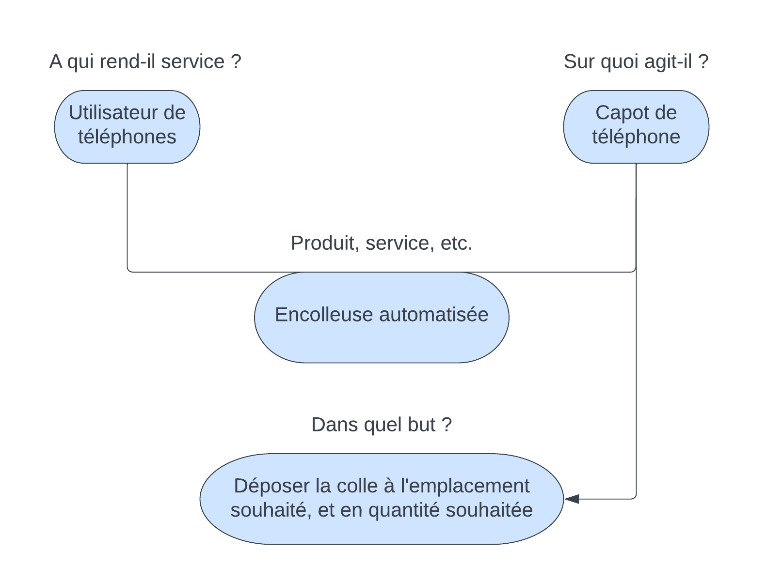

**Figure 2:** Diagramme bête à cornes exprimant le besoin du système de l’encolleuse automatisée

Les situations de vie répertoriées pour un produit en général sont :

* Conception ;
* Réalisation ;
* Transport ;
* Déballage ;
* Installation ;
* Mise en service ;
* Utilisation ;
* Maintenance.

La situation de vie retenue pour l’analyse fonctionnelle est la phase d’Utilisation du produit.

Concernant les limites du système, nous étudierons chaque situation de vie et inventorions les éléments du milieu extérieur ou E.M.E.

La liste des éléments du milieu extérieur (humains, physiques, énergétiques…) qui interagissent avec le système est la suivante :

Nous avons les fonctions principales (FP), les fonctions pour lesquelles le produit a été réalisé et qui assurent le service attendu et les fonctions contraintes (FC) qui limitent la conception du produit (normes, sécurité, développement durable, esthétique, etc.)

Le tableau suivant répertoire les différentes fonctions de l’encolleuse :

|  |  |
| --- | --- |
| Fonctions principales (FP) | Fonctions contraintes (FC) |
| * Automatiser le processus d'encollage * Alimenter la colle automatiquement | * Contrôler le processus d'encollage * Assurer des conditions environnementales constantes * Assurer l'alimentation électrique de l'encolleuse * Respecter l'environnement * Respecter les consignes de sécurité * Respecter les contraintes de production * Intégrer l'encolleuse à la ligne de production * Respecter la sécurité des données * Assurer la réserve de colle en quantités suffisantes * Assurer la traçabilité interne des produits |

# Inventaire des E.M.E. – diagramme pieuvre

Nous replaçons notre produit dans son milieu à l’aide d’un diagramme pieuvre. Celui-ci permettra d’effectuer des relations entre le produit et un ou plusieurs E.M.E.

Le diagramme pieuvre fournit décrit l’utilisation de l’encolleuse en mode manuel.

**Figure 3:** Diagramme pieuvre original

Le diagramme pieuvre ci-dessous est modifié pour avoir une encolleuse automatisée.

**Figure 4:** Diagramme pieuvre exprimant les diverses fonctions du système de l’encolleuse automatisée

# Recensement des fonctions de service

**FP1** : Automatiser le processus d'encollage : L’encollage doit être constant, le capot doit être déposé avant l’encollage et le lecteur RFID doit pouvoir lire les informations contenues dans la puce RFID pour la personnalisation.

**FP2** : Alimenter la colle automatiquement : c’est directement en lien avec FP1 : l’alimentation de la colle doit se faire automatiquement car elle prend, par expérience, beaucoup de temps à faire manuellement.

**FC1** : Contrôler le processus d'encollage : il est important que la caméra soit bien positionnée et réglée afin d’éviter les faux positifs lors des contrôles.

**FC2** : Assurer des conditions environnementales constantes : Il faut que la température ambiante soit constante et qu’il n’y ait pas de courant d’air afin que la qualité de la colle ne soit pas impactée.

**FC3** : Assurer l'alimentation électrique de l'encolleuse : L’encolleuse doit être branchée à une prise électrique à proximité. Il faut s’assurer qu’il y ait beaucoup de prises.

**FC4** : Respecter l'environnement : Il faut suivre les normes européennes sur l’achat, l’utilisation, le traitement et le rejet des matériaux dangereux pour l’environnement

**FC5** : Respecter les consignes de sécurité : Tous les utilisateurs doivent être informés des risques sécuritaires et avoir lu le mode d’emploi auparavant. Seules les personnes qualifiées pourront accéder à l’encolleuse.

**FC6** : Respecter les contraintes de production : Il faut respecter les quotas qualitatifs et quantitatifs fixés par l’entreprise.

**FC7** : Intégrer l'encolleuse à la ligne de production : la présence de l’encolleuse et de ses équipements annexes ne doit pas gêner ou être gênée par le reste de la ligne de production de l’entreprise.

**FC8** : Respecter la sécurité des données : Le contenu des puces RFID doit être lu uniquement par les lecteurs RFID internes à l’entreprise pour éviter les fuites.

**FC9** : Assurer la réserve de colle en quantités suffisantes : Le stock de colle doit être fermé hermétiquement et suffisant pour 1000 capots. La production ne doit pas être ralentie à cause d’un stock insuffisant.

**FC10** : Assurer la traçabilité interne des produits : Les données concernant la personnalisation des capots doivent être stockées sur les puces RFID pour être tracées.

**FC11** : Assurer la maintenance de l'encolleuse : Les composants doivent être changeables et réparables, l’encolleuse doit pouvoir être contrôlable manuellement en cas d’urgence et l’AMDEC de l’entreprise ainsi que la documentation de l’encolleuse doivent être respectés par les employés.

# Caractérisation des fonctions

L’étape suivante est de connaître les performances attendues par l’utilisateur pour chaque fonction, à l’aide des critères d’appréciation définis.

Chaque critère d’appréciation permet de savoir si une fonction est remplie ou une contrainte respectée.

Ce tableau répertorie deux exemples de fonctions qui possèdent plusieurs critères :

|  |  |  |  |  |
| --- | --- | --- | --- | --- |
|  | **Fonction** | **Critère** | **Niveau** | **Tolérance** |
| **FP 1** | Automatiser le processus d'encollage | Obtenir un encollage constant | La pompe doit envoyer la bonne quantité de colle | **F0** |
|  |  | Dépôt du capot avant lancement de l'encollage | L'encolleuse doit attendre que le capot soit bien positionné avance de lancer le processus | **F0** |
|  |  | Reconnaissance RFID du capot (personnalisation) | L'encolleuse doit lire les informations de la puce RFID pour personnaliser le capot | **F0** |
| **FP 2** | Alimenter la colle automatiquement | La buse doit être purgée (remplissage sans bulle d'air) | Le stock de colle est rempli | **F1** |
|  |  | La seringue est remplie automatiquement | Le tuyau relié à la pompe doit atteindre le stock de colle | **F0** |
|  |  | La seringue est remplie proprement | La colle ne déborde pas et ne salit pas le plan de travail, ni les autres instruments | **F2** |

Les niveaux de flexibilité :

F0 : flexibilité nulle – niveau impératif

F1 : flexibilité faible – niveau peu négociable

F2 : flexibilité moyenne – niveau négociable

F3 : flexibilité forte – niveau très négociable

Une version complète du tableau est disponible dans le fichier Excel.

# Hiérarchisation des fonctions

La dernière partie est la hiérarchisation des fonctions. Nous cherchons à les trier en fonction de leur importance et quantifier l’importance relative des fonctions de service.

Le but de cette étape est de définir une répartition de budget ou du temps d’étude passé pour la réalisation technique.

Le principe est de comparer les fonctions dans une matrice et d’attribuer une note de 0 à 3.

|  |  |
| --- | --- |
| Note | Niveaux |
| 0 | Egale |
| 1 | Légèrement supérieure |
| 2 | Moyennement supérieure |
| 3 | Nettement supérieure |

La lecture de la matrice ci-dessus s’effectue de la manière suivante :

* La ligne horizontale A est comparée avec les fonctions B, C, D, E et F ;
* Dans le cas présent, la fonction A est « moyennement supérieure » à la fonction B. La notation sera « A/2 » ;
* Ensuite, il faut additionner les points affectés par la fonction.

La hiérarchisation d’une partie de nos fonctions est visible ci-dessous :

|  |  |  |  |  |  |  |
| --- | --- | --- | --- | --- | --- | --- |
|  | **FP1** | **FP2** | **FC1** | **FC2** | **FC3** | **FC4** |
| **FP1** |  | FP1/2 | FP1/2 | FP1/2 | FP1/1 | FP1/1 |
| **FP2** |  |  | FP2/1 | FP2/2 | FP2/1 | FP2/1 |
| **FC1** |  |  |  | FC1/1 | 0 | FC1/1 |
| **FC2** |  |  |  |  | FC3/2 | 0 |
| **FC3** |  |  |  |  |  | FC3/2 |
| **FC4** |  |  |  |  |  |  |

Le tableau complet est disponible dans la première feuille du fichier Excel ci-joint.

Nous avons identifié que les fonctions prioritaires dans notre contexte d’industrialisation sont FP1, FP2, FC3 et FC1, ceux qui ont un nombre de points importants.

**Figure 5:** Histogramme représentant les 13 fonctions avec leur nombre de points d'importance

1. Analyse fonctionnelle interne

# Diagrammes FAST

Le diagramme FAST (*Function Analysis System Technique*) est un diagramme qui permet de décomposer les relations entre les fonctions de manière schématique pour analyser le projet.

Pour chacune des questions, on se pose les deux questions « Comment ? » et « Pourquoi ? ».

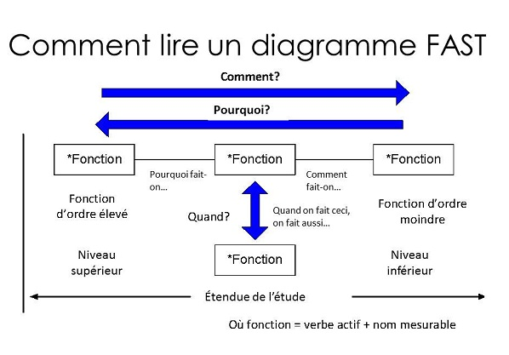

**Figure 6:** Méthodologie de lecture du diagramme FAST (source : l’AV en détail – Value Analysis)

Il est composé de trois parties qui sont les **fonctions de services**, considéré comme une fonction principale ou contrainte, les **fonctions techniques**, suivant la complexité de l’objet, et les **solutions techniques**, permettant de réaliser chacune des fonctions techniques. Cela permet de comprendre l’organisation des fonctions et de montrer les solutions techniques possibles.

**Figure 7:** Diagramme FAST de la Fonction Principale 1

**Figure 8:** Diagramme FAST de la Fonction Principale 2

**Figure 9:** Diagramme FAST de la Fonction Contrainte 1

**Figure 10:** Diagramme FAST de la Fonction Contrainte 3

# Schéma technique de la solution

Durant notre analyse fonctionnelle, nous avons également choisis des solutions pour répondre à nos deux fonctions principales. En effet, pour ce qui est de l’automatisation de l’alimentation en colle, nous avons choisis la « pompe péristaltique ».

**Figure 11:** Schéma d'une pompe péristaltique

**Figure 12:** Rendus 3D d'une pompe péristaltique

Une pompe péristaltique est une pompe volumétrique qui utilise un rouleau rotatif pour comprimer un tube flexible, qui se trouve entre le rouleau et la paroi de la pompe. Lorsque le rouleau comprime le tube, il pousse le fluide à l'intérieur du tube vers la sortie de la pompe. Le fluide est en effet aspiré dans le tube par la pression négative créée par le rouleau rotatif en mouvement. La vitesse de la pompe est contrôlée par la vitesse de rotation du rouleau. La capacité de la pompe à pomper un liquide est déterminée par la taille du tube et la vitesse de rotation du rouleau, elle peut donc être précise.

Pour ce qui est de la fonction d’automatisation de l’encollage, nous avons pensé à un bras robotique qui irai donc prendre un capot sur la ligne de production, le poser sur le plateau de l’encolleuse, puis le reposer sur la ligne de production une fois l’encollage finit.

**Figure 13:** Schéma d'un bras robotique

**Figure 14:** Rendu 3D d'un bras robotique

Nous avons également imaginé l’emplacement de nos différentes solutions par rapport à la ligne de production. Nous pouvons également disposer deux encolleuses afin de paralléliser les tâches. En effet, lorsqu’un capot est encollé sur l’encolleuse 1, on peut imaginer que le bras s’occupera d’enlever le capot encollé de l’encolleuse 2, et d’en poser un nouveau qui sera alors encollé pendant que le bras enlève le capot encollé de l’encolleuse 1, et répète l’opération en boucle.

**Figure 15:** Schéma de la ligne de production